勤于思，敏于行
——齐鲁工业大学大数据实训项目实践
齐鲁工业大学创建于1948年，北依黄河、南拥泰山，是全国首批学士学位授权单位，也是首批山东特色名校工程学校；定位为以工为主，工学、理学、管理学等相结合的应用研究型大学；拥有双聘院士5人，外籍院士17人，国家千人计划7人，具有高级专业技术职务1100余人；拥有国家超级计算济南中心、国家海洋监测设备工程技术研究中心、生物基材料与功能制品省部共建国家重点实验室等国家科技平台近20个，省部级平台110余个。学校坚持走国际化、开放式办学道路，紧跟技术发展趋势，积极融入国家发展战略，力争用10年时间建成国内一流、国际有重要影响的工业大学，在轻工、食品、材料、机械、电子信息等领域进入国内一流、世界先进的学科行列。
需求：理论与实践并重、教学与科研并举
谈及工业领域的发展趋势首推“工业4.0”。它是工业界定义的制造业的未来，是实体物理世界和虚拟网络世界融合的时代，也是第四次工业革命的核心。如果说前三次工业革命从机械化、规模化、标准化和自动化等方面大幅度地提高了生产力，那么工业4.0的最大区别就在于：不再以制造端的生产力需求为起点，而是将用户端的价值需求作为整个产业链的出发点；不再是以往的从生产端向消费端、从上游向下游推动的模式，而是从用户端的价值需求出发，提供定制化产品和服务的模式。这一切的本质既可以说是工业视角的转变，也可以认为是产业链效率提升的扩展，真正实现以用户的价值需求作为整个产业链的最终目标，并将以往各个环节的优化成果进行整合。而新模式的实现将依赖三点支撑：
- 用户需求的透明化。产品的创新将不再仅仅以用户可见的需求为导向，而将利用用户的使用数据创建模拟情景，从中找到用户需求的缺口，谓之“不可见的需求”，即用户自己都很难意识到的部分。
- 制造本身的透明化。未来的设计、制造将与用户个性化需求密切配合，高度弹性的生产过程要将浪费降到最低，即系统能够根据产能预测和优先级进行自适应调整，达到系统效率最优的状态。
- 制造环境的透明化。整个制造过程涉及众多设备、供应商等包含风险点的要素，通过数据的手段将这些风险点真正细致管控起来，实现零故障、零隐患、零意外、零污染，这将是制造系统的最高境界。
基于以上的分析不难发现未来工业中透明化的重要价值，而这必然离不开大数据的广泛应用。齐鲁工业大学立志为工业领域培养一流人才，一方面要培养专业的工业大数据人才，另一方面要培养泛工业人才的大数据素养，既懂工业又懂数据成为未来人才的新要求。
理论与实践并重、教学与科研并举，也就成为齐鲁工业大学布局大数据专业的重要理念，具体到实训实验室的建设上提出：一是选择未来主流的技术路线和大数据平台，二是平台要同时满足学生实训和教师科研的需求，三是提供丰富的工业数据集真实模拟实战训练。

方案：兼顾基础素养、实践操作、模拟实战和科研计算
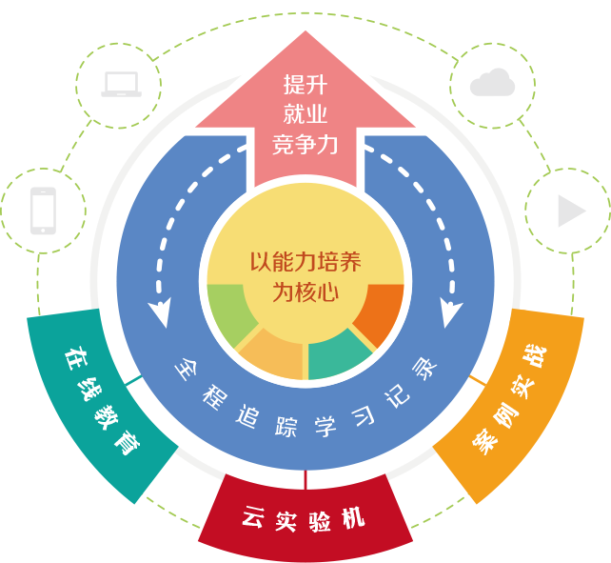
基于对学校大数据实训平台需求的理解，联想从基础素养、实践操作、模拟实战和科研计算四个维度对解决方案进行了设计。
整体方案利用虚拟化搭建教学系统和集群平台，将基础理论知识点录制成视频微课供学生观看学习；将实验操作同步设置成实训实验供学生操作演练；将真实大型行业应用作为案例进行复盘，并提供行业数据集供学生将知识点关联实战；最后在教学之余，平台资源也能释放出来供科研计算使用。
平台整体由实训系统和实战平台两部分组成，大数据实训系统主要支撑教学实践，包含微课视频、教学管理和实验环境；实战平台主要支撑实践演练和科研探索，包含集群环境、行业数据和案例分析；整体方案真正将理论学习、实践操作、项目实战和科研计算融为一体，由难而易、循序渐进，逐步提升学生的学习技能和实践水平，使得学生所学与企业人才需求无缝衔接，与教师的科研工作紧密配合。
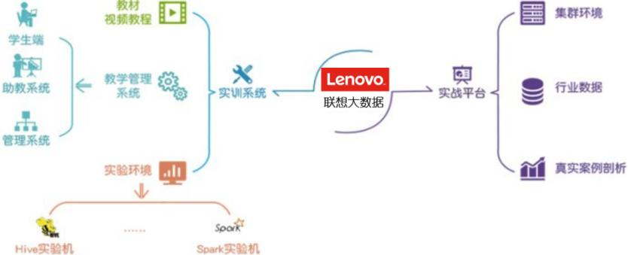
- 大数据实训平台系统
大数据实训平台以教学和实践为主，提供了丰富的视频课程、便捷的教学管理和灵活的实验环境，专业老师根据课程培养目标，可以灵活编排素材、添加内容、组织课程，形成理论和实践并举的课程体系，部分功能展示如下表所示。
教材视频课程
大数据认知 | 教材视频教程认识大数据、大数据与政府治理、医疗健康大数据、房产建筑大数据、现代金融大数据、城市规划大数据、城市交通大数据、社会关系网络大数据
统计与分析 | 数据分析概述、R语言基础、SAS数据统计分析、案例分析及业务应用、建模分析师、SPSS统计分析、产品需求的挖掘与分析、大数据产品有计划的不断迭代与优化
技术开发 | Linux基础、Java编程基础、Hadoop基础、Hive数据仓库、MapReduce编程进阶、数据库Hbase、Storm实时数据处理、数据迁移工具Sqoop、Flume日志框架、Kafka流式数据采集、Zookeeper开发、Scala编程语言、Spark基础、Spark实时计算、SparkSQL编程、SparkMLlib机器学习、数据处理实用案例
教学管理系统
专业管理 | 提供对专业信息的增加、删除、修改、查询功能。
班级管理 | 提供对专业下属班级的增加、删除、修改、查询功能。
学生管理 | 提供对班级内学生的管理，学生内容包含姓名、学号、所属班级、所属专业、联系手机、登录次数等内容。
交流日志查阅 | 对实验机分享交流的内容进行查询，包含交流IP、相关学员、相关老师、实验机编号、交流内容等内容。
成绩管理 | 对于学习中心在线学习的学习考核成绩进行管理，包含查询及删除等功能。
学习记录 | 提供每个学生在学习中心平台内学习课程的学习记录，包含日期、计划、课程、章节、学习IP等。
学习行为报表 | 对所有学生的课程学习记录进行统计，包含个体统计、班级统计、全体统计等。
课程管理 | 对所有学生的课程学习记录进行统计，包含个体统计、班级统计、全体统计等。
开通课程计划 | 对于学习开课计划的字段内容包含计划名称、授课讲师、授课时间段、开通状态、允许申请周期，允许申请人数等，功能提供绑定课程计划相关实训平台课程、授课助教、云实验机绑定、实验任务绑定等功能。
课程测验习题管理 | 提供对课程相关的习题管理，题型包含单选、多选、判断题等类型，对习题进行增、册、改、查操作。
分级权限功能 | 系统分为总管理员、助教等二级管理角色，总管理员进行管理所有的功能点，助教可以进行班级管理、学生管理、开课计划制作、实验机远程协助等。
学生实训系统 | 提供学生根据姓名、学号、密码登录系统进行实训操作，学生只需安装浏览即可进行实验任务操作；提供实训课程在线学习功能、实验机在线操作、实验报告提交、实验机界面截图、记录课程学习时长等。
远程协助 | 学生在学习、操作云试验机的过程中，有问题可以向老师发起协助请求，助教在收到请求时，可以远程访问学生的实验机，并指导如何操作。
实验环境
云实验机 | 提供基于Web浏览器的实验机可视化操作，操作终端无需安装其它开发软件即可进行实验操作；云实验机可以根据学生编号、实验任务和环境要求自动创建，无需管理人员参与实验机创建操作过程。管理平台对云实验机可以进行停止、销毁操作。
云实验机集群管理功能 | 提供云实验机集群管理，对实验机所属服务器进行新增、删除等操作。
云实验机类型 | 包含Hadoop实验机、Hive实验机、HBase实验机、R语言实验机、Scala实验机、Spark实验机、Kafka实验机、Sqoop实验机、Flume实验机、数据可视化实验机等。
实验机运行监控系统 | 系统提供对实验集群运行的所有实验机进行监控，可以查询编号、所属服务器、创建时间、运行状态、开放端口等内容。
实验任务管理 | 提供对实验任务内容的管理，包含任务课程、绑定实验机、设定任务成绩总分，排序值等，提供多种实验任务内容，例如Hadoop实验任务、Hive实验任务、HBase实验任务、Flume与kafka实验任务等。
实验报告审阅功能 | 在实验任务过程中学生上交的任务报告进行审阅评分，提供按照学生、实验任务等字段进行检索功能。
云实验机桌面分享系统 | 提供实验机桌面基于浏览器的分享功能，允许学生与学生、学生与老师同步操作实验机桌面系统，提供基于浏览器的交流功能。

- 大数据实战平台系统
大数据实战平台以实战演练和科研探索为主，包含联想企业级的大数据平台组件，较开源系统具有更好的性能和易用性，配合丰富的行业数据集，老师和学生可以展开实战演练和项目开发，结合案例剖析真正快速具备一线实战经验。
- 大数据集群管理系统
基于分布式集群管理系统，提供大数据集群管理系统，功能包含Hadoop、Hive、HBase、Sqoop、Flume、Spark等节点部属及管理，提供实时监控集群的CPU、内存、硬盘等使用率及相关信息，可以对管理节点、计算节点进行启动、停止等操作管理。
- 大数据作业工作流系统
提供大数据相关作业的上传、部属、流程管理等功能，基于 Web 的任务调度、兼容Hadoop、Spark主流版本、失败任务的、运行状态监控等。
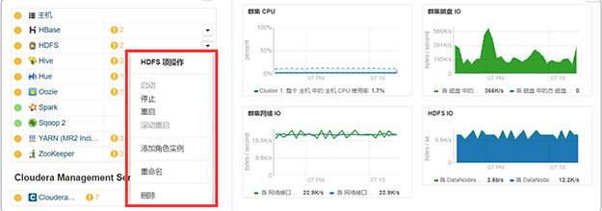﻿
- 行业数据及案例
提供大数据实战案例以及行业数据，提供包含海量网站日志分析案例、租房及二手房大数据分析案例、电商商品交易大数据挖掘、搜索引擎关键词分析算法案例、汽车销售数据分析案例等案例讲解及实战作业工作流内容。
电商评价数据 | 包含上百万条国内知名电商平台产品评价数据。可用于用户购买产品意愿分析、个性化推荐和精准营销，进行商业舆情监控和产品的市场行情分析。
搜索引擎访问日志数据 | 包含用户搜索记录数据。通过对用户搜索记录的分析，可以分析用户行为特征，构建广告点击模型。
海量网站访问日志数据 | 包含海量用户访问网站的日志数据。通过对日志的分析，我们可以知道获取网站每类页面的PV值（PageView，页面访问量）、独立IP数，哪个网页最有价值等。
北京生鲜食品价格数据 | 包含历年北京市蔬菜、水果、肉禽蛋、水产等生鲜食品的最低价、最高价以及平均价以及最新价格。利用大数据可进行生鲜食品行业分析。
全国汽车数据 | 包含国内不同种类汽车详细配置信息、汽车使用评论数据、汽车销售数据以及二手车数据等。可用于汽车行业市场行情分析。
法律咨询数据 | 包含国内所有法律咨询服务机构数据、机构评论数据、有关法律咨询话题的数据。可用于法律咨询行业市场行情分析，社会治安情况分析。
疾病问答数据 | 包含国内不同种类疾病问题数据、医生回复数据、有关疾病常识等话题的数据。
股票基金交易数据 | 包含国内、港股、美股等国内外股票行情及交易数据、按照时间段提供详细数据；也包含证券投资基金、保险基金、信托投资基金等行情数据。
天气、气象数据 | 包含全国各个地区气象数据（气温、降水量、风、气压等）、气象观测产品数据。可用于气象业务、天气预报、气候预测以及气象服务。
人脸图像数据 | 包含国内多种年龄段的人脸图像数据。用于脸部特征分析、人脸识别、人脸检测等，每个人提供多个角度的图片。
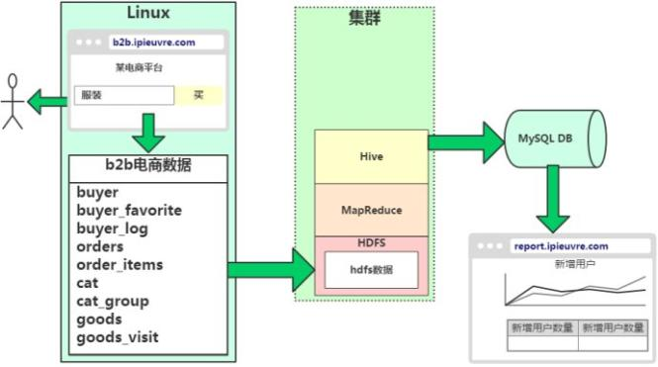
电商大数据分析架构（举例）
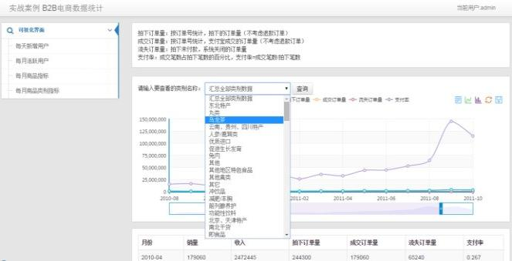
电商数据分析案例（举例）
﻿特点：实战经验传递、软硬一体交付
- 交互式学习
提供体系完整、简单易用的在线教学课堂；以基础知识学习、在线视频教学、习题、线上测试、评估等为主线的一系列方法，确保学生在短时间内掌握大数据虚拟仿真实验、分析部署技能。
- 实验任务训练
实验训练体系设计成各模块相对独立的形式，各模块交互式的实验任务、大数据实验机、实际项目上机操作，通过多方位的训练，最终灵活的、渐进地掌握大数据生态体系。
- 实战及案例分析
提供实验数据，包括网站流量数据、租房及二手房数据、电商商品交易数据、搜索引擎访问等多种行业数据，数据内容超过20TB，同时周期更新数据内容。
- 科研工作支撑
提供行业数据及案例解剖用于基础研究，提供数据分析方案及流程，提供数据更新接口，可以对行业数据进行分析统计，按需求生成数据报表，为科研工作提供数据支撑。
- 软硬件一体交付
采用联想高性能服务器作为大数据节点，按需部署实训平台和实战平台系统，一体化快速交付用户环境，权责明确简化未来运维复杂度。

